Дополнительные задания для учащихся 7–10-х классов к уроку истории

в Портретной галерее музея-усадьбы «Кусково»

**Тема: «Портреты — источники изучения эпохи»**

**Задание 1.**

Найдите портреты прусского короля Фридриха II, императрицы Елизаветы Петровны и её племянника Петра III.

- В каком событии они принимали участие?

*Ответ: __________________________________*

**Задание 2.**

1. «Всю зиму молодой император ежедневно с раннего утра отправлялся на санях в Измайлово с любимцем своим Иваном Долгоруковым и его отцом. Там он проводил весь день, окружённый одними только Долгоруковыми и их друзьями, выслушивая бесконечные жалобы на немцев, захвативших, благодаря преобразованиям его деда, Петра I, большую часть власти в свои руки. Молодой государь становился игрушкой в руках небольшого кружка жадных эгоистов».

- Назовите имя исторической личности по описанию и найдите его портрет.

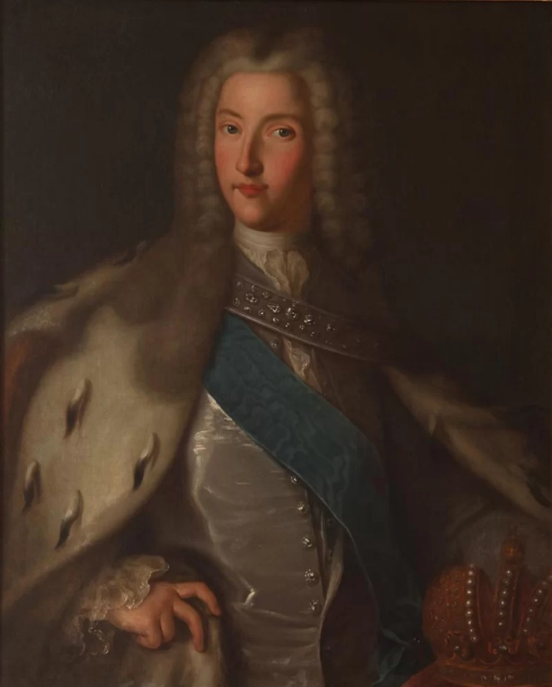 Ответ: ____________________________

2. «Наиболее законная из всех преемников и преемниц Петра I, поднятая на престол мятежными гвардейскими штыками, она наследовала энергию своего отца».

- Назовите имя исторической личности по описанию и найдите его портрет.

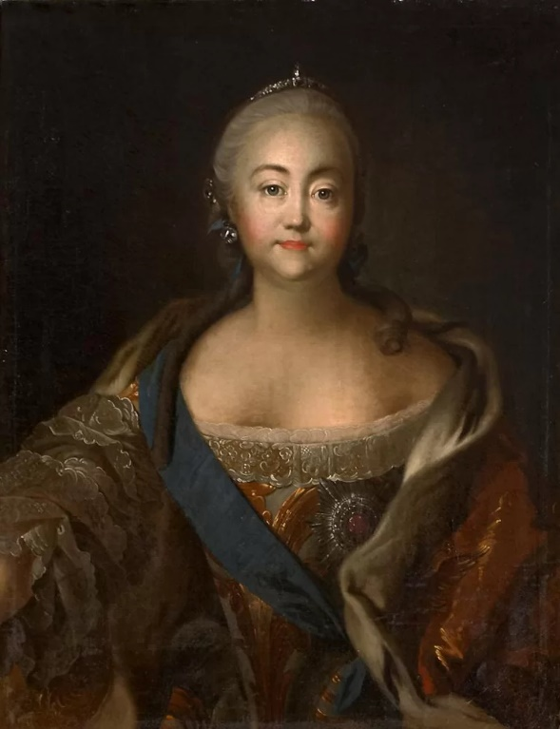 Ответ: ________________________________

3. «Происходил из семьи бедного литовского органиста, служившего в немецкой слободе. Мальчиком попал в денщики к Петру и сумел снискать его доверие. Был назначен Генерал-прокурором Сената и стал, по выражению Петра, "оком государевым". Верно служил императрице Анне Иоанновне».

- Назовите имя исторической личности по описанию и найдите его портрет.

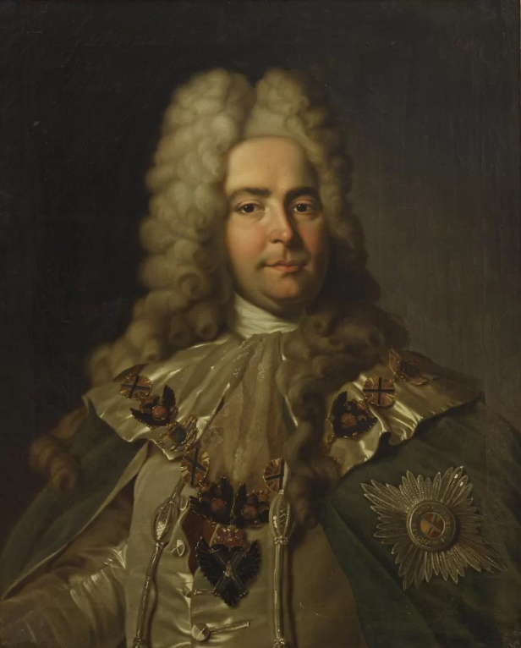 Ответ: ______________________________

4. «Природное любопытство и склонность царицы к сплетням дают ей сведения обо всех пустяковых делах и мелких случаях, происходящих в семьях придворных. Что же до важных дел и вещей значительных, то благородный граф Бирон (осуществляющий у неё главное управление) заботится, чтобы о них она ничего не ведала».

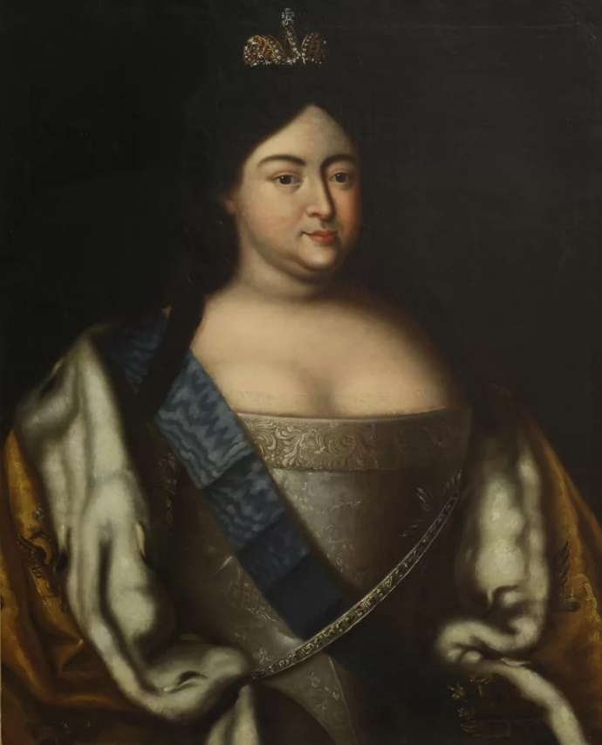 Ответ: ___________________________